POLITICKÝ PROGRAM SPD
Hnutí Svoboda a přímá demokracie je politické hnutí, které prosazuje zásadní ústavní a legislativní změny směřující k obraně svobody a demokracie v České republice. Za základní princip obrany demokracie považujeme zavedení přímé demokracie a široké zapojení občanů do řízení země. Považujeme za nutné ukončit demo-demokracii, ve které vládnou kmotrovské stranické mafie. Falešné hry politických stran na levici a pravici přivedly naši republiku do bludného kruhu hlubokých dluhů, vysokých daní a krizí. Musíme prosadit změny, které vrátí občanům důvěru v budoucnost. Změny, které vrátí smysl „férovému“ podnikání a poctivé práci. Lidé musí znovu vědět, že za svou práci dostanou důstojnou mzdu a za své daně důstojnou penzi, vzdělání, zdravotní a sociální péči. Stát musí být garantem jejich bezpečí a strážcem práva a svobody. Prosazujeme systém sociální solidarity společnosti k potřebným. Především k seniorům, dětem a invalidům.
Podporujeme tradiční hodnoty naší společnosti a považujeme fungující rodinu za její podstatu. Rodina zasluhuje ochranu a podporu. Za základ rodiny považujeme tradiční svazek muže a ženy. Odmítáme propagaci a podporu názorů a chování, které ohrožují fungování rodin a výchovu dětí v rodině. Podporujeme systém rovnováhy občanských svobod a povinností. Občané mají právo na ochranu svého soukromí, identity, osobních informací a dat před preventivním špehováním státu. Občané mají právo sdílet a využívat svobodně informace na internetu, pokud se to nedotýká práv a svobod jiných občanů. Základem naší prosperity je práce široké střední třídy zaměstnanců, malých a středních podnikatelů a firem. Tito lidé jsou oporou státu. Musíme podporovat jejich aktivitu, podnikavost, pracovitost a vzdělanost. Stát jim musí sloužit, protože oni jsou plátci daní, z kterých žije.
Hnutí Svoboda a přímá demokracie je vlastenecké a demokratické hnutí, které povede nekompromisní politický zápas za nezávislost a suverenitu českého státu. Současná podoba evropské integrace je chybným projektem vytvoření evropského superstátu. Projekt je spojen s faktickým oslabením a likvidací národních států a národů Evropy. Žádáme právo občanů rozhodnout v referendu o vystoupení z EU. Projekt stávající evropské integrace také přímo ohrozí svobodu a demokracii v Evropě. Součástí tohoto procesu je řízená islamizace Evropy. Probíhající nelegální imigrace je počáteční fází konfliktu, který v konečném důsledku ohrozí svobodu, demokracii i samotnou existenci České republiky a našeho národa. Nehlásáme nenávist k žádnému národu, rase, kultuře, nebo náboženství. Naše společnost má národní tradice vycházející z kořenů židovské, antické a křesťanské kultury a civilizace. Tyto hodnoty budeme chránit. Jsou základem demokracie, svobody a lidských práv. Probíhající islamizace evropských zemí je s těmito hodnotami neslučitelná.
Důsledně odmítáme multikulturní ideologii, která je nástrojem islamizace. Nahlas říkáme, že není naší povinností otevřít dveře každému, kdo si řekne, že se u nás usadí, ale že pobyt v našem domově je pro cizince privilegiem. Pokud někdo chce u nás pracovat a žít, musí respektovat naše hodnoty a přizpůsobit se. Naši vlast budovali po staletí naši předkové. Buďme skutečnými pány ve své zemi. Buďme dobrými vlastenci. Važme si a respektujme jiné národy, ale žádejme stejný respekt od nich. Podporujeme spolupráci svobodných evropských států a států Visegrádské čtyřky na zásadě společných zájmů, otevřeného trhu, svobodného obchodu, pohybu a obrany.
1. Chceme radikální změnu politického systému, chceme přímou demokracii, referendum
a odvolatelnost politiků
Budeme prosazovat uzákonění širokého referenda jako nejvyššího projevu vůle občanů. Občané musí mít právo v referendu rozhodovat o zásadních otázkách týkajících se budoucnosti země. Prosazujeme přímé volby poslanců, starostů a hejtmanů. Chceme odvolatelnost politiků a odpovědnost politiků občanům. Jsme pro zákaz souběhu funkce poslance a ministra. Chceme důsledné oddělení moci zákonodárné a výkonné. Vládu bude jmenovat a řídit občany přímo volený a odvolatelný prezident.
2. Osobní, hmotná a trestní odpovědnost politiků
Budeme podporovat odborné a přitom hospodárné řízení veřejného sektoru. Nechceme tunelování školství, životního prostředí, zdravotnictví, bezpečnosti země a sociálních služeb drahými a nefunkčními projekty. Veřejný sektor musí sloužit občanům a ne k obohacování kmotrovských stranických mafií. Za korupci a rozkrádání veřejných prostředků musí následovat trest. Viníci musí být odhaleni, souzeni a přísně trestáni. Zde musí fungovat nezávislá policie, státní zastupitelství a soudy. Budeme prosazovat uzákonění osobní, hmotné a trestní odpovědnosti politiků, soudců, státních zástupců a exekutivy. Jsme pro odvolatelnost politiků občany.
3. Chceme zákon o prokázání původu majetku
Prosazujeme prokázání původu nabytého majetku občana nad 20 milionů korun. A na rozdíl od všech ostatních stran zpětně. V případě, že nebude doloženo legální nabytí majetku, bude zdaněn 100% daní. Co zloději ukradli, musí vrátit! Nelze připustit zbohatnutí politicko-korupční mafie na úkor ostatních občanů.
4. Konec zvyšování daní
Daně občanů nemohou sloužit na nehospodárné a nepotřebné projekty politických kmotrů vlád a stranických sekretariátů. Budeme prosazovat snižování DPH a spotřební daně. U daně z příjmu právnických osob chceme moratorium na daňové změny po dobu tří let. Cílem je vytvořit stabilní ekonomické prostředí a podpořit poptávku na trhu. Chceme výrazné daňové zvýhodnění u daně z příjmu fyzických osob pro rodiny s třemi a více dětmi. SPD připraví reformu, která přinese zjednodušení daňového systému a daňové administrativy.
5. Budeme vytvářet nová pracovní místa – podpoříme proto podnikatele a živnostníky
Chceme platbu DPH ze skutečně zaplacených faktur a odstranění ručení za platbu DPH u obchodního partnera. Podporou podnikatelského prostředí v průmyslu, zemědělství a službách vytvoříme nová pracovní místa. Státní rozpočet musí realizovat zásadní a strategické investice v dopravě a infrastruktuře, které podpoří podnikatelské prostředí a možnosti. Zde musí být efektivně využity naše peníze, které se vrací do rozpočtu v podobě fondů EU. Pro podnikatele tak vytvoříme podmínky, které budou předpokladem pro udržení hospodářského růstu republiky. Podpoříme podnikání v oborech s vysokou přidanou hodnotou a budeme prosazovat zásadní snížení administrativní zátěže spojené s podnikatelskou činností.
6. Nedovolme další okrádání občanů lichvářskou a exekutorskou mafií
Budeme prosazovat přijetí zákona proti lichvě a legislativně znemožníme spekulativní exekuce majetku občanů na základě lichvářských půjček. Nikdo nemůže být takto připraven o bydlení a důstojnost. Exekuce musí respektovat základní občanská práva.
7. Chceme právo a spravedlnost. Chceme stát sloužící občanům
Budeme prosazovat reformy a změny státní správy. Chceme funkční, úsporný a demokratický stát, kde se občané dovolají svých práv a který od občanů žádá přiměřené povinnosti. Stát musí budovat udržitelný sociální, vzdělávací a zdravotní systém, chránit svobodu, rodinné hodnoty a bezpečí občanů. Požadujeme stabilní vzdělávací a zdravotní systém, kde bude oceněna práce zaměstnanců ve školství a zdravotnictví. Odmítáme pozitivní diskriminaci a preferenci občanů na základě rasy, etnika nebo náboženství. Jsme proti pokusům omezit právo občanů legálně nabývat a držet zbraň.
8. Nechceme drahý a nefunkční sociální systém, chceme systém podporující všechny slušné lidi – seniory, rodiny s dětmi, zdravotně postižené občany i děti ohrožené bídou
Je pro nás nepřijatelné dále tolerovat systém, kde vzniká vrstva lidí, kteří již nemají zájem pracovat, neznají slova jako povinnost a odpovědnost a terorizují své okolí kriminalitou. Na druhé straně tento systém šikanuje a ponižuje řádné občany, kteří se ocitli v nouzi. Jsme proti pozitivní diskriminaci. Zjednodušíme systém a zavedeme strop pro výši sociální podpory pro občany, kteří nežijí řádným životem. Podpora nesmí umožnit lenochům žít lépe než lidem, kteří pracují. Podporu zaslouží pouze ti, kteří vedou řádný život a řádně vychovávají děti. Zamezíme vyplácení neoprávněně vysokých podpor sociálního bydlení. Podporujeme důstojné podmínky pro seniory. Nechceme zvyšování věku odchodu do důchodu. Požadujeme zvyšování důchodů všem o stejnou částku.
9. Chceme budoucnost bez dluhů
Budeme prosazovat ústavní dluhovou brzdu s legislativou podle vzoru Švýcarské konfederace. V této ústavě je uvedeno, že výdaje státního rozpočtu musí dlouhodobě odpovídat příjmům. Strategickým cílem hospodaření státu musí být vyrovnané rozpočty.
10. Nechceme být provincií EU, chceme rozvíjet a bránit suverénní Českou republiku
Budeme požadovat referendum o každém předání státní suverenity na orgány EU a referendum o vystoupení z EU. Chceme Evropu jako volný trh zboží, služeb a práce. Evropu spolupracujících svobodných a suverénních národních států. Nechceme Evropu nesystémových dotací, dávek a úředníků. Chceme přísné podmínky imigrační politiky České republiky. Nechceme zde nepřizpůsobivé imigranty nebo příchod islámských náboženských fanatiků. Prosadíme důslednou vymahatelnost podmínek pro činnost církví podle zákona o církvích. Policie České republiky musí zahájit účinnou kontrolu hranic a zpravodajské složky musí důsledně sledovat islamisty podporující džihád a šaríu. Orgány činné v trestním řízení musí důsledně postihovat projevy radikálního islámu. Je nezbytná nová koncepce České armády. Podpoříme posílení systému aktivních záloh a zapojení občanů do obrany země. Armáda musí ukončit zahraniční expedice bez mandátu OSN a neodkladně se začít připravovat k obraně země.
Hnutí Svoboda a přímá demokracie připraví volební program pro volby do krajských zastupitelstev 2016 a volební program pro volby do poslanecké sněmovny v roce 2017. Operativně budou zveřejňována stanoviska předsednictva hnutí k aktuální politické situaci.

VOLEBNÍ PROGRAM SPD

Demokracii a svobodu - Už nikdy o nás bez nás.

Hnutí SPD má ve svém názvu i programu přímou demokracii a svobodu. Demokracie i svoboda jsou v této zemi vážně ohroženy. Naše hnutí prosazuje zásadní legislativní změny k jejich obraně. Žádáme přímou volbu a odvolatelnost politiků. Jejich trestní a hmotnou odpovědnost. Všechny politiky musíme volit přímo, stejně jako prezidenta. Pouze tak omezíme moc stranických mafií.
Prosazujeme také časově omezený mandát soudců a jejich hmotnou odpovědnost. Prosazujeme právo občanů rozhodovat o veřejných věcech v referendu. Budeme novelizovat zákon o místním referendu a prosazujeme zákon o obecném referendu. Občané mají právo se tímto způsobem vyjádřit ke všem zásadním otázkám budoucnosti českého státu, včetně členství v EU nebo v NATO. Za zásadní ohrožení demokracie považujeme činnost takzvaných neziskových organizací s politickým a ideologickým programem. Dnes jsou úzce propojeny na činnost státní správy a realizují ideologické a politické cíle za veřejné prostředky. Zakážeme jejich financování z prostředků státního rozpočtu. V případě neziskových organizací financovaných a řízených ze zahraničí použijeme legislativní příklad z USA nebo z Izraele k zajištění transparentnosti v jejich činnosti.
Naše hnutí SPD bude prosazovat zásadní změny v činnosti České televize a rozhlasu. Prosadíme zvýšení kontrolních pravomocí státu nad hospodařením v těchto veřejnoprávních institucích. Zrušíme rozhlasové i televizní poplatky u fyzických osob a rozhlas i televize budou pracovat na základě rozpočtové dotace státního rozpočtu.

Ne islámu, ne teroristům. Víc je bezpečnost našich občanů.
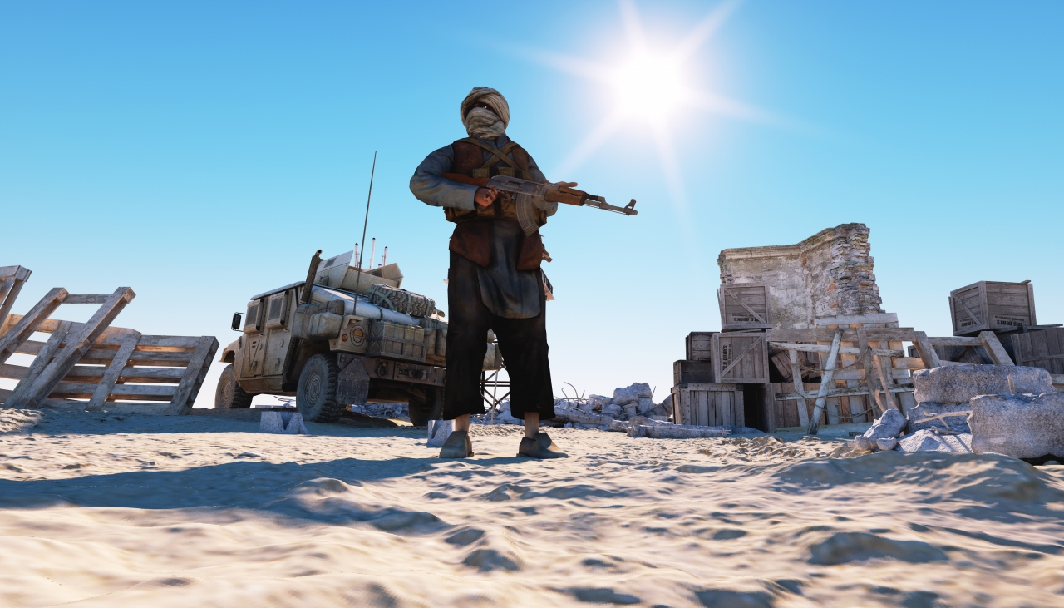
Vážení přátelé, naše hnutí požaduje zásadní kroky k zajištění bezpečnosti naší země a jejich občanů. Především odmítáme vnuceně přijímat nelegální imigranty a odmítáme islamizaci naší země pod záminkou multikulturalismu. Nedovolíme v České republice vznik páté kolony radikálních muslimů. Právo šaría a islámský džihád jsou ohrožením naší svobody a bezpečnosti. Jejich propagaci a šíření postavíme mimo zákon a porušení budeme jednoznačně trestat.
Odmítáme zpřísňování podmínek pro legální držení zbraní. Naše hnutí bude také prosazovat zásadní změnu koncepce naší armády. Armáda musí sloužit v první řadě k obraně naší vlasti a ne pouze k zahraničním expedicím bez mandátu RB OSN. Jelikož stávající česká armáda není schopna kapacitně zajistit bezpečnost naší republiky, tak podle švýcarského vzoru zavedeme od mladé generace osmi týdenní základní vojenský výcvik a tímto opatřením zásadním způsobem doplníme přípravu záloh pro profesionální jádro armády v případě potřeby. Chceme také rozšířit vojenskou spolupráci států V4. Odmítáme účast na agresivních akcích a vojenských provokacích. Spojíme zkvalitnění branných schopností země s diplomatickým úsilím o mír.
V oblasti vnitřní bezpečnosti budeme prosazovat zvýšení ohodnocení práce policistů, hasičů a dalších složek integrovaného záchranného systému. Podpoříme jejich technické vybavení. Budeme důsledně požadovat odpolitizovanou a profesionální práci policie, soudů a státního zastupitelství. Zpřísníme tresty za opakovanou kriminalitu a tresty pro recidivisty. Odmítáme jako nepřijatelné, aby imigranti stáli nad zákonem, jak to vidíme v sousedních zemích. Prosadíme, aby zákony platily pro všechny stejně! Český stát se musí jasně přihlásit k odpovědnosti za vnitřní i vnější bezpečnost země a svých občanů.

Konec diktátu EU. Odejdeme po anglicku.
Vážení přátelé, Česká republika není suverénní zemí. Naše země je podřízena diktátu Evropské unie. Evropská unie určuje, jaké zákony v naší zemi budou platit, a naše právo je podřízeno právu evropskému. Nemůžeme samostatně rozhodovat o legálním držení zbraní, výrobě potravin, nebo energie. Už je Evropskou unií rozhodnuto o prosazování volebního práva cizinců, přijetí eura, a Evropská unie připravuje přerozdělení imigrantů mezi své členské země.
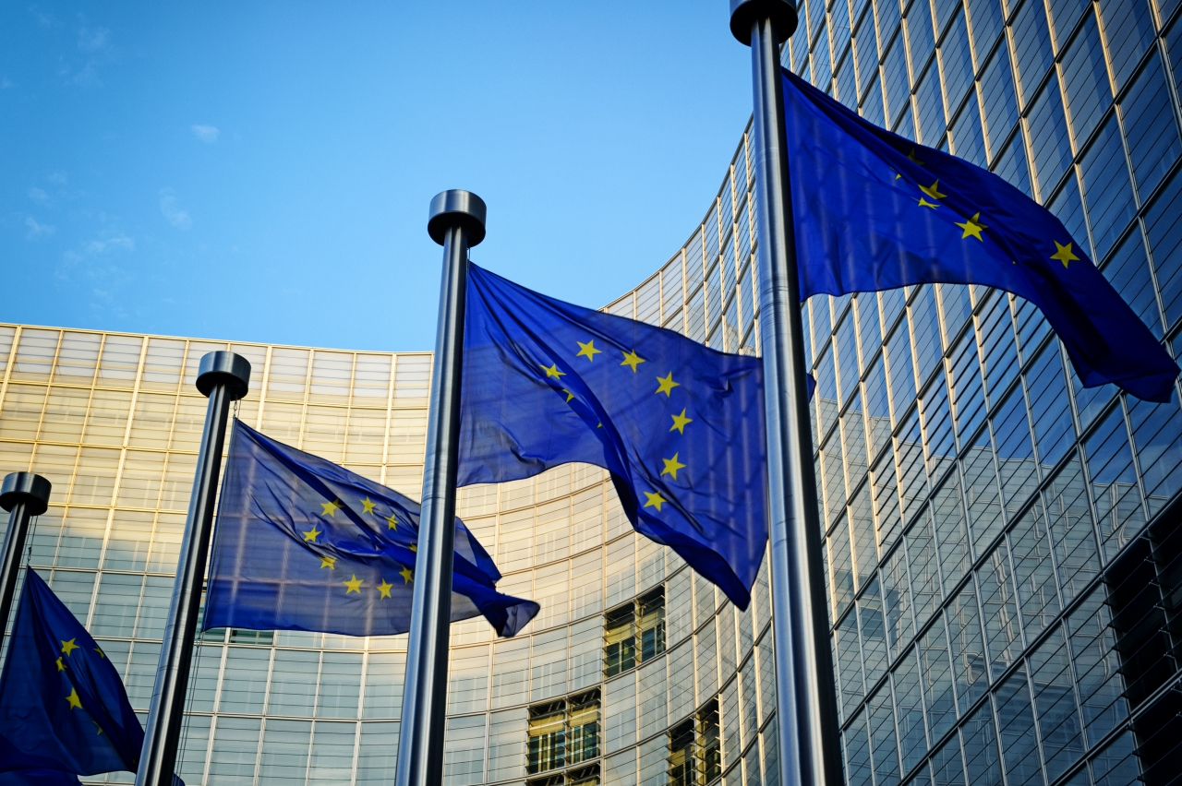
Provádí se plán na multikulturní evropský super stát, kde Česká republika bude pouze bezvýznamná administrativní jednotka. Nemůžeme se spokojit s budoucností tohoto novodobého protektorátu, kde se v montovnách pracuje za třetinové mzdy pro zahraniční korporace a za podmínek, které by v jejich vlastních zemích nikdy neprošly beztrestně. Česká republika musí znovu začít důsledně prosazovat své ekonomické zájmy. Naše hnutí bude prosazovat následující kroky k obnově suverenity státu. Nejdříve navrhneme Evropské unii jednání o změně podmínek členství v EU. Budeme žádat plnou suverenitu v otázce imigrace, vnitřní a vnější bezpečnosti, potravinové a energetické bezpečnosti, daní a měny. Budeme žádat právo odmítnout legislativní kroky na základě směrnic EU. Pokud do šesti měsíců nedosáhneme požadovaných výsledků, vyhlásíme referendum o vystoupení naší země z Evropské unie. V případě, že občané toto vystoupení podpoří, potom budeme postupovat obdobně jako Velká Británie. Aktivujeme článek 50 Lisabonské smlouvy a zahájíme řízený proces našeho postupného vystoupení.
Souběžně povedeme jednání o úpravě vzájemných vztahů s Velkou Británií, Norskem, Švýcarskem a dalšími evropskými zeměmi, které nejsou členy eurozóny ani EU. Následné vztahy s evropskými zeměmi budeme řídit podle platné smlouvy o Evropské zóně volného obchodu (EFTA), které zaručí volný pohyb osob, zboží, služeb a kapitálu podle vzoru např. Švýcarska a Norska. Využijeme izraelské zkušenosti ke kontrole činnosti tzv. politických nevládních organizací, jejich financování a jejich řízení ze zahraničí.

Spravedlnost pro každého.
Vážení přátelé, lidem v naší zemi chybí pocit, že se měří všem stejným metrem a že spravedlnost platí pro každého občana. Do očí se nám smějí korupčníci a tuneláři. Jejich trestní kauzy připomínají parodie. Slušní lidé pracují za nízké mzdy, nebo mají nízké důchody, jsou vystaveni aroganci úřadů, podvodům lichvářů a nemohou se účinně dovolat svých práv. Do očí se nám smějí nepřizpůsobiví občané, kteří parazitují na štědrém a bezpracném sociálním systému. V poslední době jsme poslouchali tahanice pana Babiše, pana Sobotky, pana Kalouska a dalších na téma majetku politiků, nákupu dluhopisů a podobně. Jsou to jen prázdná slova a politický cirkus. Chybí nám nejdůležitější nástroj, jak vrátit důvěru k politice a důvěru občanů, že nabytý majetek byl získán poctivě, legální cestou a řádně zdaněn. Tímto nástrojem je účinný zákon o zpětném prokázání majetku. Podstatné je pro nás právě slovíčko zpětné.
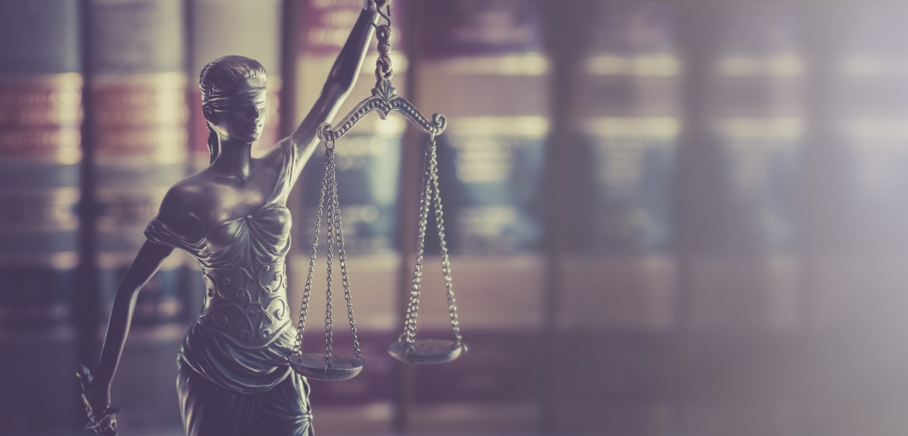
Tak nemohou být promlčeny zlodějiny korupčníků a tunelářů. Nechceme tímto zákonem obtěžovat byrokracií běžného občana, který vlastní rodinný dům, nebo získal dědictví po rodičích. Chceme stanovit hranici 20 milionů korun, nad kterou by tento zákon stanovil povinnost prokázat legální nabytí tohoto majetku. V případě, že by vlastník neprokázal legálnost nabytí svého majetku, stát by takový majetek zdanil ve 100% jeho hodnoty. Budeme prosazovat zásadní omezení výplaty sociálních dávek pro občany odmítající práci.
Nelze tolerovat situaci, aby měli občané odmítající práci vyšší sociální dávky, než je příjem rodin s nejnižší mzdou. Prosadíme také pravidelnou valorizaci minimální mzdy v závislosti na růstu mzdy průměrné. Podpoříme rozšíření pravomocí Nejvyššího kontrolního úřadu, tak aby mohl kontrolovat například také veřejnoprávní Českou televizi. Stát musí získat účinné nástroje kontroly tam, kde se hospodaří s veřejnými prostředky.
Podporujeme zveřejňování smluv o nakládání s prostředky veřejných rozpočtů a transparentnost výběrových řízení. Uzákoníme definici lichvy a připravíme zákon, který zpětně zbaví občany části dluhu tvořenou lichvářským úrokem. Prosazujeme také zákon o místní příslušnosti exekutorů a jejich zestátnění, což by ukončilo současný neadekvátní byznys s dluhy.

Peníze pracujícím rodinám a důchodcům. Ne imigrantům, ne parazitům.

Vážení přátelé, naše hnutí Svoboda a přímá demokracie má připravený zásadní a radikální program podpory pracujících rodin s dětmi.
Mít děti pro pracující mladé rodiny nesmí být luxusním životním programem, naopak mladé rodiny musí cítit naprostou podporu našeho státu. Nechceme a nepůjdeme cestou opakovaných navyšování sociálních dávek. Půjdeme cestou daňových slev a rodina se třemi a více dětmi, kde alespoň jeden z rodičů pracuje, a bude mít čistý trestní rejstřík, nebude platit žádnou daň z příjmu.
Tyto zásadní odpočty daní budou platné po celou dobu výchovy a přípravy dětí na budoucí povolání, nejdéle do věku 26 let dítěte. Mladým rodinám chceme nabídnout bezúročné novomanželské půjčky do výše 300 tisíc korun s dobou splatnosti 15 let. Podmínkou je trvalé zaměstnání jednoho z manželů. Při narození třetího dítěte rodina ukončí splácení a dostane zpět splacenou částku při dovršení 18 let prvního dítěte. Odmítáme sociální podporu práceschopných rodičů, kteří dlouhodobě nepracují, nemají čistý trestní rejstřík a tolerují neomluvené hodiny svých dětí v rámci školní docházky.
Podpora českých pracujících rodin s dětmi je zásadní pro další budoucnost naší země. Naše hnutí považuje tradiční rodinu za základ bezpečné výchovy dětí. Narozené děti jsou také zárukou stability průběžného důchodového systému. Nepřipustíme další prodlužování věku odchodu do důchodu. Naopak prosazujeme jeho snižování podle počtu řádně vychovaných dětí. Výrazně zvýšíme nejnižší důchody.
Budeme podporovat státem garantované individuální důchodové připojištění. Naše hnutí bude prosazovat účinnou pomoc a podporu zdravotně postiženým občanům včetně podpory jejich pracovního a společenského uplatnění.

Vyšší platy - paušální a jednoduché daně.
Vážení přátelé, naše hnutí nepodpořilo zavádění elektronické evidence tržeb, kterou prosadil ministr financí Andrej Babiš společně s premiérem Sobotkou. Daně se platit musí, ale jsme dlouhodobě přesvědčeni, že cesta k efektivnímu výběru daní vede jiným směrem. Daně a zákonné odvody v naší zemi jsou velmi složité, vysoké a jejich výběr je nákladný. To ničí drobné podnikatele a živnostníky, nahrává to velkým korporacím a podporuje to aroganci státní správy. Naše hnutí navrhuje zásadní zjednodušení daňového systému pro malé podnikatele, firmy a živnostníky s objemem tržeb do 10 milionů korun ročně.
Prosazujeme zde systém paušálů u daně z příjmu. Při obratu osob samostatně výdělečně činných do půl milionu korun navrhneme omezit daňovou povinnost pouze na platbu zákonného pojištění a odvodů. V případě plátců DPH dlouhodobě prosazujeme platbu až ze skutečně proplacených faktur. Chceme prosadit, aby osoby samostatně výdělečně činné a malé firmy dostaly stejnou podporu za vytvoření pracovního místa, jako mají zahraniční investoři. Po vystoupení České republiky z Evropské unie ihned navrhneme nahrazení daně z přidané hodnoty obratovou daní, neboť DPH je administrativně náročná a umožňuje daňové úniky.
Hnutí SPD má ve svém základním politickém programu závazek nezvyšovat daně. Tento náš závazek trvá. V naší zemi musíme budovat ekonomickou infrastrukturu v oblasti dopravy a energetiky. V oblasti energetiky podpoříme individuální projekty občanů k zajištění jejich spotřeby a ve velké energetice je nutné, aby Česká republika zajistila svou energetickou bezpečnost. Podporujeme efektivní využití obnovitelných zdrojů.

Konec rozkrádání země. Naše přírodní bohatství zpět do rukou státu.
Vážení přátelé, naše hnutí bude prosazovat ukončení neoprávněných zisků na úkor občanů. Tyto zisky realizují nadnárodní společnosti ovládající trh s vodou, prosazující neoprávněné dotace v energetice a využívající monopolního postavení na trhu. Zásadním způsobem posílíme úlohu a pravomoci regulačních úřadů, které musí skutečně začít chránit spotřebitele před monopoly. Ukončíme podporu tzv. solárních baronů, kterým platíme na jejich zisky. Čtyřčlennou rodinu jenom tento solární byznys přijde ročně na 16 tisíc korun. V posledních 15 letech více než stokrát narostly ceny pitné vody pro občany. Přitom její spotřeba klesla o polovinu.
Nebojíme se říct, že naším programem je deprivatizace vodárenských společností zpět do rukou měst a obcí. Naše krajina, stejně jako jižní Evropa, postupně vysychá. Pitné vody ubývá. Živelně zastavujeme nejúrodnější místa. Zbytek úrodné půdy je ničen. Na pole patří obilí a zelenina, ne řepka na výrobu nafty a kukuřice určená ke spalování. Fotovoltaické panely patří na střechy domů. Zajistíme opatření proti vodní a větrné erozi.
V oblasti telekomunikací posílíme úlohu Českého telekomunikačního úřadu. V oblasti energetiky, komunikačních sítí a vody musí být na prvním místě zájem občanů a ne nadnárodních monopolů.
Získané prostředky z ukončení dotací – například ve výši současných téměř 50 miliard korun ročně pro solární barony – použijeme na podporu pracujících rodin s dětmi, na důchody a pro naše zdravotně postižené spoluobčany. Naše hnutí bude prosazovat ochranu nerostného a přírodního bohatství země. Zisk z využití těchto zdrojů musí sloužit občanům naší země. Musíme také zastavit vyvádění zisků z naší země v podobě tržeb a dividend bez povinností zpětných reinvestic.
Zahraniční korporace vyvádí z naší země zároveň stamiliardové zisky získané na úkor nízkých mezd lidí. Toto musí skončit. Budeme prosazovat, aby byla zavedena povinnost korporací nadpoloviční většinu zisku zpětně investovat v ČR. Potřebujeme podporovat naše české firmy, podnikatele a živnostníky a zároveň potřebujeme podporovat takové podnikání, které skutečně podporuje rozvoj regionů a zvyšuje kvalitu života našich občanů. Nebudeme podporovat stavbu zahraničních montoven pro agenturní zaměstnance. Budeme podporovat místní a regionální podnikaní a začínající podnikatele.

Vzdělání dětí a zdraví občanů na prvním místě.
Naše hnutí bude bránit a prosazovat kvalitní a dostupné vzdělání a zdravotní péči pro naše občany. Státní nebo krajské zdravotnictví nesmí být předmětem vytváření zisku. Tyto veřejné služby občané platí ze svých daní a musí jim dobře sloužit. Chceme-li zkvalitnit školství a zdravotnictví, potřebujeme zvýšit odměňování učitelů a nepedagogických pracovníků, lékařů, středního zdravotnického personálu a pracovníků v sociálních službách.
Podporujeme rozvoj řemesel. V současnosti máme převis vysokoškolsky vzdělaných lidí humanitního směru a chybí nám konstruktéři, vývojoví pracovníci, řemeslníci, obsluha strojních zařízení a pracovníci v zemědělství. Zvýšíme podíl hrubého domácího produktu (HDP) vydávaného na školství i zdravotnictví.
Plat učitele a začínajícího lékaře musí dosáhnout 130% průměrné mzdy, abychom zabránili odchodům. Ve školství musí skončit ideologizace a ukvapené reformy. Vrátíme pevné kvalitativní standardy do průběhu vzdělávání a zásadním způsobem omezíme administrativu škol. Nebudeme rušit speciální školství a dětské domovy. Odmítáme další inkluzi ve školství. Do škol se musí vrátit řád a obsah vzdělávání musí přinášet znalosti umožňující mladým lidem najít dobré uplatnění v životě.
Učitelé musí být chráněni státem a mít opět respekt svých žáků i rodičů. Ve zdravotnictví je nutné přesně definovat rozsah péče hrazené z veřejného zdravotního pojištění. V této oblasti je nutné posílit kontrolu pojištěnce a státu nad efektivním využitím těchto prostředků. Zavedeme digitalizaci údajů o zdravotním stavu pacientů a čerpání prostředků veřejného pojištění, jako základní předpoklad efektivity zdravotní péče. Rozšíříme kompetence praktických lékařů v oblasti řízené péče. Zpoplatníme studium na lékařských fakultách a dalších vysokých školách pro všechny cizince bez rozdílu a podpoříme nárůst kapacit pro české studenty. Omezíme přesčasovou práci ve zdravotnictví a zjednodušíme její administrativu. Je nutné řešit znovu další vzdělávání lékařů s ohledem na návrhy lékařské komory a znovu definovat požadavky v systému vzdělávání zdravotních sester. Výsledkem bude kvalitnější péče pro naše občany.

